黄冈市直事业单位2022年第二批公开招聘
高层次人才面试考前温馨提示

2022年黄冈市直事业单位公开招聘高层次人才RC005等43个岗位面试将于近期举行，为确保考生顺利应考，现就有关注意事项提示如下：
一、考点设置、交通路线图及附近住宿信息
（一）卫健系统18个岗位面试考点:黄冈市中心医院老院区济康楼八楼,地址：黄冈市黄州区考棚街11号(如下图):
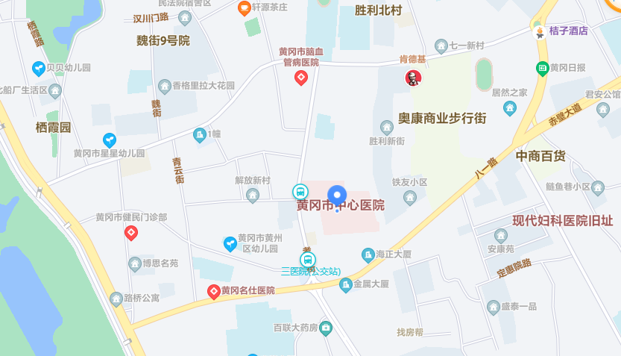
市内可乘坐1路、5路、9路、16路、18路、19路、81路公交车到市中心医院南门附近下车
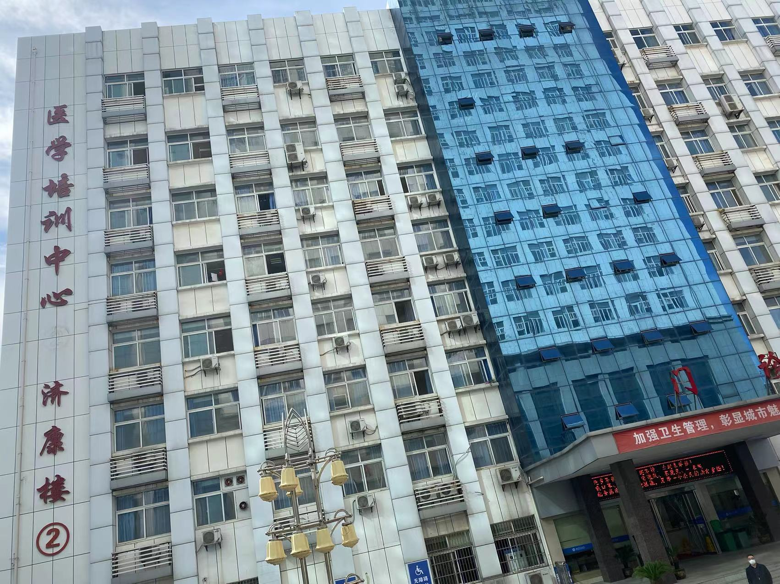
考点附近酒店：①黄冈九环假日快捷宾馆（八一路店），地址：八一路42号，电话：0713-8116969；②维也纳3好酒店（八一路步行街店），地址：八一路58号，电话：0713-8393666；③黄冈茉莉花开连锁酒店（十字街店），地址：宝塔大道36号，电话：0713-8360311。
（二）教育系统RC042、RC047岗位和其他23个岗位面试考点：湖北黄冈应急管理职业学院（黄冈中等职业学校）厚德楼，地址：黄冈市黄州区南湖路11号（如下图）：
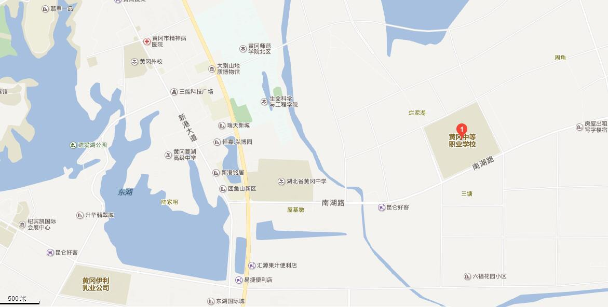
市内可乘坐12路公交车到湖北黄冈应急管理职业学院（黄冈中等职业学校）附近下车
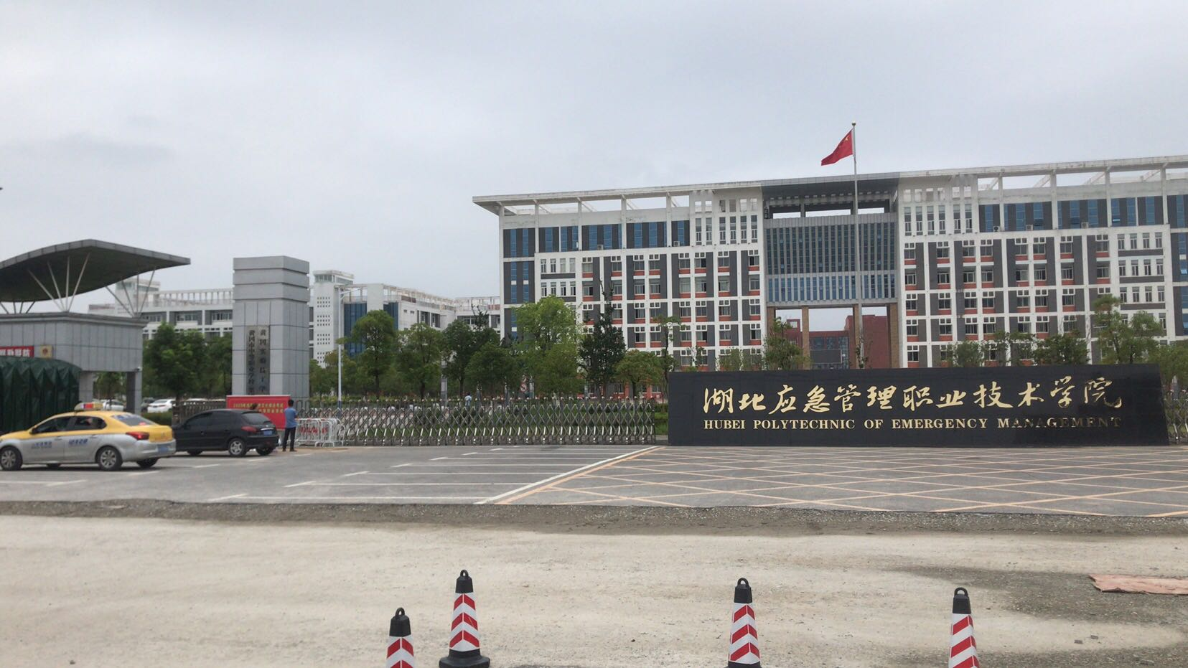
考点附近的酒店：①正茂酒店，地址：南湖路68号，湖北黄冈应急管理职业学院正门斜对面，电话：0713-3686888；②维也纳国际酒店（黄冈师范学院瑞天广场店），地址：明珠大道28号瑞天广场，电话：0713-7819666；③觅怡国际酒店（黄冈师范学院店），地址：新港大道140号，电话0713-8811777。
二、认真阅读考试信息，及时打印准考证
请考生于2022年10月24日9:00-10月30日7:00登录黄冈市人事考试网下载并打印准考证，了解考试相关具体安排。特别提醒：请考生必须带齐①准考证、②本人有效居民身份证（与报名时一致）、③《考生健康承诺书》、④核酸检测阴性证明（纸质版），方可进入考点。
如果身份证丢失，请尽快到考生户籍所在地公安机关办理临时身份证参加考试，其他所有的证件均不能代替身份证参加考试。
《准考证》打印后请认真阅读每项信息，特别是请各位考生看清楚准考证上考点名称、考点地址以及分组信息，千万不要走错考点和候考室。如有疑问请及时与我市人事考试部门联系，联系电话：0713-8118701。
- 提前做好食宿、交通安排
1、根据疫情防控工作需要，建议市内考生尽量减少住宿，考后及时返回。市外考生确需住宿的，建议入住考点附近的酒店。
2、请考生考试当天提前出发，至少提前1个小时到达考点，避开交通拥堵时段。
3、根据考点防疫要求，考生车辆不得进入，自带车辆的考生必须服从交警指挥，在校外有序停放车辆。
4、请考生提前关注天气情况，注意带好雨具。
四、严守考场纪律、端正考风考纪
1、请广大考生严肃考场纪律，端正考风考纪，自觉抵制各种破坏考试公平公正的行为。
2、本次考试考前要对所有考生进行安检，严禁考生将各种电子、通信、计算、储存或其他设备带至座位，如考试中发现有考生携带上述设备到座位，无论使用与否，都将视为违纪。
五、考试有关防疫要求
根据防疫工作要求，参加面试人员要自觉服从考试举办单位的防疫工作安排。考生在应考过程中，必须严格落实《疫情防控须知》有关要求，考前7天内有湖北省外旅居史和省内发生本土疫情所在市（管控范围以外）旅居史的考生，持湖北省24小时内核酸检测阴性证明进入考试区域；考前7天内无湖北省外旅居史和无省内发生本土疫情所在市旅居史的考生，持湖北省48小时内核酸检测阴性证明进入考试区域。不服从招聘单位和面试举办单位防疫工作安排的，取消应聘资格。违反《中华人民共和国传染病防治法》等法律法规的，依法追究相关责任。

